HỌC VIỆN CÔNG NGHỆ BƯU CHÍNH VIỄN THÔNG
TP.HỒ CHÍ MINH
KHOA ĐIỆN TỬ II



BÁO CÁO BÀI TẬP CAD/CAM

Giảng viên hướng dẫn : | ThS. Phạm Xuân Minh
Họ và Tên: | Lê Đức Mạnh
MSSV : | N22DCDT035
Lớp : | D22CQDT01-N

Ngày 10 Tháng 9 Năm 2025

Contents
I.MỤC TIÊU 3
NẮM BẮT CÁC QUY TRÌNH THIẾT KẾ MỘT MẠCH ĐIỆN TỬ 3
II. PHẦN MỀM PROTUES 4
Các bước dùng phần mềm protues 4
Mô phỏng bài tập trên protues 6
III.PHẦN MỀM ALTIUM 6
Các bước dùng phần mềm altium 6
Mô phỏng bài tập trên altinum 8

I.MỤC TIÊU

NẮM BẮT CÁC QUY TRÌNH THIẾT KẾ MỘT MẠCH ĐIỆN TỬ
Quy trình thiết kế mạch điện tử
- Xác định yêu cầu
  - Mạch cần làm gì? (nguồn, điều khiển, hiển thị...).
  - Các thông số: điện áp, dòng, công suất, độ chính xác, kích thước.
- Phân tích & đề xuất giải pháp
  - Vẽ sơ đồ khối.
  - Chọn phương án: dùng linh kiện rời, IC, hay vi điều khiển.
- Chọn linh kiện
  - Tra datasheet: điện áp, dòng, tần số, số chân.
  - Ước tính chi phí, khả năng mua được.
- Vẽ sơ đồ nguyên lý (Schematic)
  - Dùng Proteus, Altium, KiCad…
  - Sắp xếp, nối dây, đặt ký hiệu (R1, C1, U1...).
  - Thêm nguồn, mass, linh kiện phụ trợ (tụ lọc, điện trở kéo…).
- Mô phỏng mạch
  - Kiểm tra tín hiệu (dòng, áp, dạng sóng).
  - Phát hiện và sửa lỗi trước khi làm thật.
- Thiết kế mạch in (PCB)
  - Chuyển từ schematic sang PCB.
  - Sắp xếp linh kiện hợp lý.
  - Đi dây: ưu tiên mass, nguồn, tín hiệu quan trọng.
  - Kiểm tra DRC (độ rộng dây, khoảng cách).
- Sản xuất & lắp ráp
  - Xuất file Gerber để in PCB.
  - Hàn linh kiện (thủ công hoặc SMT).
- Kiểm tra & hiệu chỉnh
  - Cấp nguồn, đo kiểm từng khối.
  - Hiệu chỉnh giá trị linh kiện nếu cần.
- Hoàn thiện sản phẩm
  - Viết tài liệu hướng dẫn.
  - Bảo vệ mạch bằng vỏ hộp.
  - Đưa vào ứng dụng thực tế.

II. PHẦN MỀM PROTUES

Các bước dùng phần mềm protues
1. Mở và tạo Project mới
- Mở phần mềm Proteus → chọn ISIS Schematic Capture.
- Vào menu File → New Project.
- Đặt tên project và chọn thư mục lưu.
- Nếu có hộp thoại hỏi kèm mạch in (PCB), bạn có thể chọn No (chỉ vẽ sơ đồ nguyên lý trước).
2. Chọn và thêm linh kiện
- Nhấn vào nút P (Pick Devices) hoặc biểu tượng linh kiện.
- Trong hộp thoại:
  - Gõ tên linh kiện vào ô tìm kiếm ví dụ: Resistor, Capacitor,....
  - Chọn đúng loại linh kiện mong muốn.
- Sau khi chọn, linh kiện sẽ xuất hiện ở Device List (danh sách linh kiện đã chọn).
- Đặt linh kiện vào sơ đồ bằng cách nhấp chuột trái tại vị trí mong muốn.
3. Xoay và sắp xếp linh kiện
- Để xoay linh kiện: nhấn R hoặc Ctrl + R.
- Để lật ngang/dọc: nhấn Ctrl + F.
- Sắp xếp các linh kiện sao cho sơ đồ gọn gàng, dễ đọc.
4. Nối dây (Wire)
- Chọn công cụ Wire (biểu tượng bút chì với dây).
- Click vào chân linh kiện cần nối → kéo đến chân linh kiện khác.
- Để ngắt dây: nhấp chuột phải.
- Nếu muốn đặt tên cho các nút mạch (Net Label): dùng công cụ Terminal Mode để tránh dây chằng chịt.
5. Thêm nguồn và đất
- Vào Terminal Mode (biểu tượng cổng I/O).
- Chọn POWER (VCC, 5V, 12V…) và GROUND (GND).
- Đặt vào sơ đồ và nối với mạch.
6. Kiểm tra mạch
- Sau khi nối xong, kiểm tra kỹ các chân đã được nối chính xác.
- Nếu có dấu chấm đỏ nghĩa là mạch đã nối, còn chưa có chấm thì chưa kết nối.
7. Thêm công cụ đo (nếu cần)
- Voltmeter: đo điện áp.
- Ammeter: đo dòng điện.
- Oscilloscope: quan sát dạng sóng.
8. Chạy mô phỏng
- Nhấn nút Play (Run Simulation) ở góc dưới màn hình.
- Quan sát hoạt động của mạch (LED sáng/tắt, dao động, kết quả đo…).
- Nếu mạch có vi điều khiển (PIC, AVR, ARM…): nạp file hex cho nó bằng cách
- Chuột phải vào chip → Edit Properties → chọn file hex trong Program File.

Mô phỏng bài tập trên protues
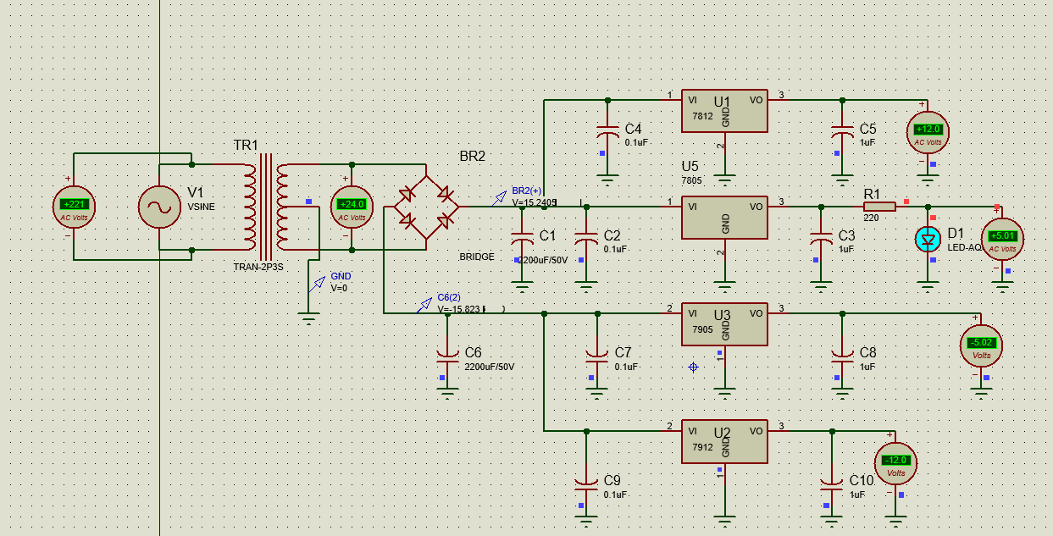
Hình mô phỏng proteus
- Nguyên lý hoạt động của mạch::
- Biến đổi và lọc: Mạch dùng cầu chỉnh lưu BR để chuyển điện xoay chiều thành một chiều. Sau đó, các tụ lớn C1 và C6 lọc bớt gợn sóng, làm cho điện áp mượt hơn.Các tụ giá trị nhỏ hơn lọc nhiễu là phẳng tín hiệu hơn nữa.
- Ổn định điện áp: Bốn IC ổn áp tuyến tính được dùng để tạo ra các mức điện áp ổn định:
  - IC 7812 tạo ra điện áp dương +12V.
  - IC 7805 tạo ra điện áp dương +5V.
  - IC 7912 tạo ra điện áp âm -12V.
  - IC 7905 tạo ra điện áp âm -5V.

III.PHẦN MỀM ALTIUM

Các bước dùng phần mềm altium
- Tạo Project mới
  - File → New → Project → PCB Project
  - Đặt tên, chọn thư mục lưu.

- Tạo & vẽ sơ đồ nguyên lý (Schematic)
  - Add New to Project → Schematic.
  - Thêm linh kiện (P → P).
  - Nối dây (P → W), thêm nguồn/mass (P → Power Port).
  - Compile Project để kiểm tra lỗi schematic.
- Gán Footprint cho linh kiện
- Chọn linh kiện → Properties → Models → Add Footprint.
- Chọn footprint sẵn có hoặc tự tạo.
- Tạo file PCB & Import từ schematic
- Add New to Project → PCB.
- Design → Import Changes from … → Validate → Execute.
- Thiết lập kích thước PCB
- Design → Board Shape → Define Board Shape.
- Vẽ biên dạng bo mạch.
- Sắp xếp linh kiện (Placement)
- Kéo thả linh kiện vào vị trí hợp lý.
- IC – nguồn – ngõ ra bố trí logic.
- Đặt tụ lọc sát chân nguồn IC.
- Đi dây (Routing)
- Thiết lập Design Rules (Design → Rules).
- Đi dây thủ công (P → T) hoặc Auto Route (ít dùng).
- Tạo lớp nguồn/mass (Polygon Pour)
- Place → Polygon Pour.
- Assign Net → chọn GND/VCC.
- Kiểm tra lỗi
- Tools → Design Rule Check (DRC) để tìm short, khoảng cách sai, dây chưa nối.
- ERC (Electrical Rule Check) để kiểm tra logic schematic.
- Hoàn thiện PCB
- Chỉnh silkscreen (ký hiệu linh kiện, text).
- Đặt via/fanout nếu nhiều lớp.
- Xuất file sản xuất
- Fabrication Outputs → Gerber Files.
- Xuất thêm NC Drill (lỗ khoan).

Mô phỏng bài tập trên altinum
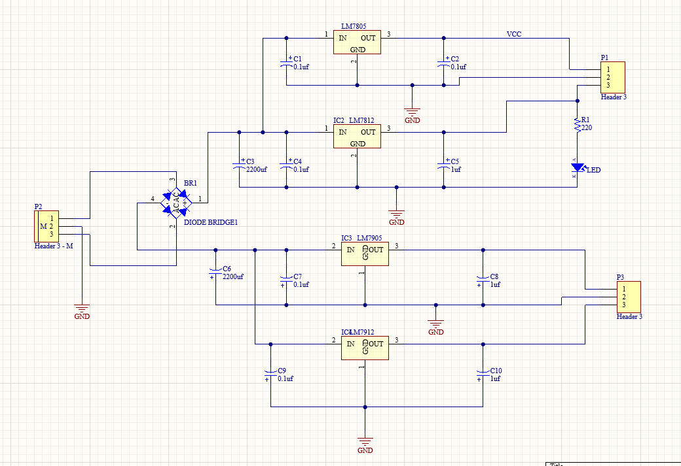
HÌNH SƠ ĐỒ NGUYÊN LÝ

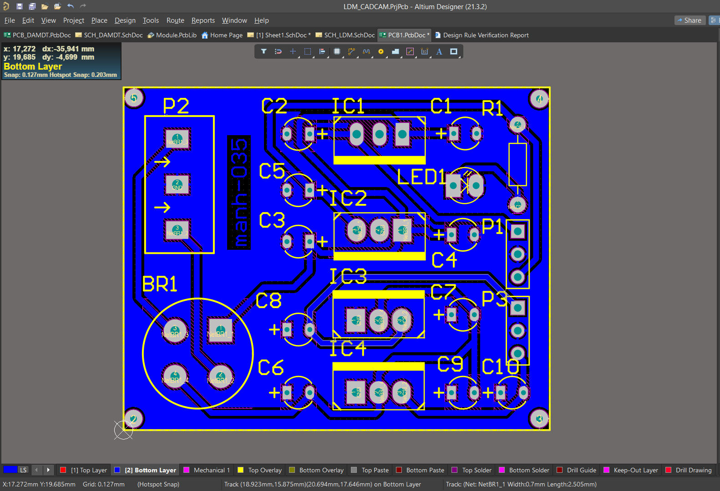
HÌNH MÔ PHỎNG 2D ALTIUM

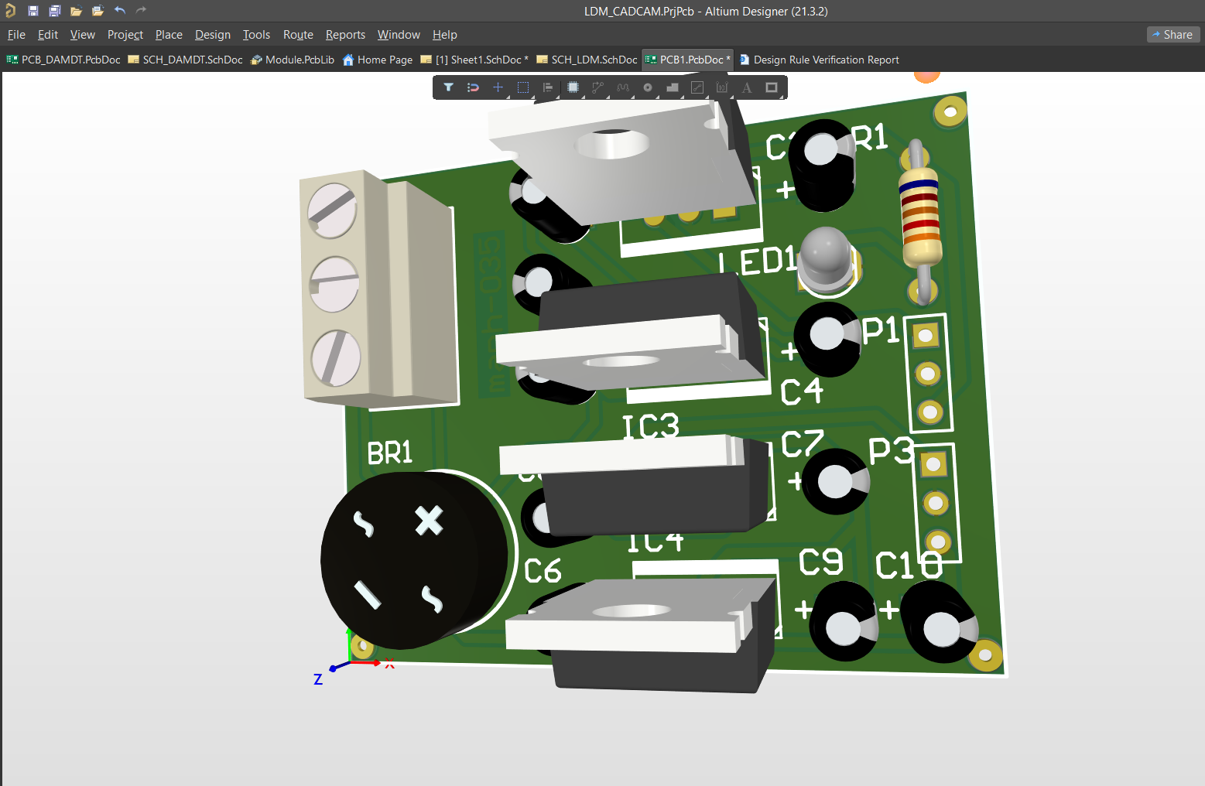
HÌNH MÔ PHỎNG 3D ALTIUM

